直角坐标平面内点的运动（提高）知识讲解
撰稿：孙景艳 责编：吴婷婷
【学习目标】
1．能建立适当的平面直角坐标系描述物体的位置.
2. 能在同一坐标系中，感受图形变换后点的坐标的变化.
3. 掌握一些特殊点的坐标特征及它们之间的距离的计算.
【要点梳理】
【高清课堂：第二讲 平面直角坐标系2 369935 用坐标系绘制地点分布图】
要点一、用坐标表示地理位置
根据已知条件，建立适当的平面直角坐标系，是确定点的位置的必经过程，只有建立了适当的直角坐标系，点的位置才能得以确定，才能使数与形有机地结合在一起．
利用平面直角坐标系绘制区域内一些地点分布情况的过程：
（1）建立坐标系，选择一个适当的参照点为原点，确定x轴，y轴的正方向；
（2）根据具体问题确定适当的比例尺，在坐标轴上标出单位长度；
（3）在坐标平面内画出这些点，写出各点的坐标和各个地点的名称．
要点诠释：
(1)建立坐标系的关键是确定原点和坐标轴的位置，我们一般选择那些使点的位置比较容易确定的方法，例如借助于图形的某边所在直线为坐标轴等，而建立平面直角坐标系的方法是不唯一的．所建立的平面直角坐标系也不同，得到的点的坐标不同．
(2)应注意比例尺和坐标轴上的单位长度的确定．
要点二、坐标系中一些特殊点的坐标及平行于坐标轴上的两点间的距离
1.象限的角平分线上点坐标
第一、三象限角平分线上点的横、纵坐标相等，可表示为(a，a)；
第二、四象限角平分线上点的横、纵坐标互为相反数，可表示为(a，-a)．
2.关于坐标轴对称的点的坐标
P(a，b)关于x轴对称的点的坐标为 (a,-b)；
P(a，b)关于y轴对称的点的坐标为 (-a,b)；
P(a，b)关于原点对称的点的坐标为 (-a,-b)．
3. 平行于坐标轴上的两点间的距离
在直角坐标平面内，平行于x轴的直线上的两点A（，y）、B（，y）的距离AB＝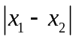；
平行于y轴的直线上的两点C（x，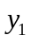）、D（x，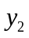）的距离CD＝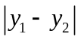．
要点三、用坐标表示平移
1.点的平移：
在平面直角坐标系中，将点(x，y)向右或向左平移a个单位长度，可以得到对应点(x＋a，y)或(x－a，y)；将点(x，y)向上或向下平移b个单位长度，可以得到对应点(x，y＋b)或(x，y－b)．
要点诠释：
（1）在坐标系内，左右平移的点的坐标规律：右加左减；
（2）在坐标系内，上下平移的点的坐标规律：上加下减；
（3）在坐标系内，平移的点的坐标规律：沿x轴平移纵坐标不变,沿y轴平移横坐标不变．
2.图形的平移：
在平面直角坐标系内，如果把一个图形各个点的横坐标都加上(或减去)一个正数a，相应的新图形就是把原图形向右(或向左)平移a个单位长度；如果把它各个点的纵坐标都加上(或减去)一个正数a，相应的新图形就是把原图形向上(或向下)平移a个单位长度．
要点诠释：
（1）平移是图形的整体位置的移动，图形上各点都发生相同性质的变化，因此图形的平移问题可以转化为点的平移问题来解决．
（2）平移只改变图形的位置，图形的大小和形状不发生变化.
【典型例题】
类型一、用坐标表示地理位置
1．小明写信给他的朋友介绍学校的有关情况：校门正北方100米处是教学楼，从校门向东50米，再向北50米是科教楼，从校门向西100米，再向北150米是宿舍楼，请画出适当的平面直角坐标系表示校门、教学楼、科技楼、宿舍楼的位置，并写出这四个点的坐标．
【思路点拨】选取校门所在的位置为原点，并以正东，正北方向为x轴、y轴的正方向，可以容易地写出三个建筑物的坐标．否则就较复杂．
【答案与解析】
解：(1)平面直角坐标系及学校的建筑物位置如图所示，比例尺为1:10000．
(2)校门的坐标为(0，0)；教学楼的坐标为(0，100)；科技楼的坐标是(50，50)；宿舍楼的坐标为(-100，150)．
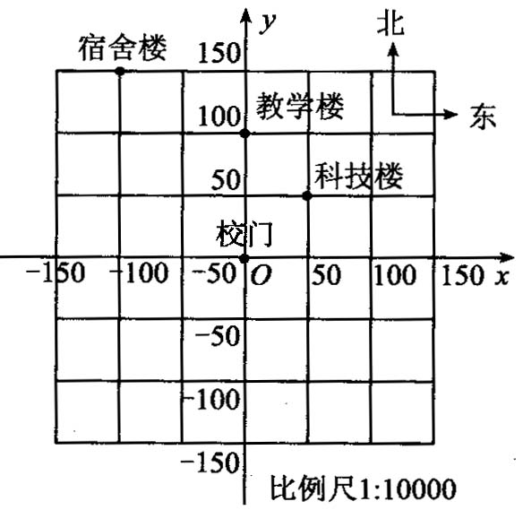
【总结升华】选取的坐标原点不同，各个据点的坐标也不同，不论是哪个点表示原点，都要让人一听一看就清楚所描述的位置．
举一反三：
【变式】一个探险家在日记上记录了宝藏的位置，从海岛的一块大圆石O出发，向东1000m，向北1000m，向西500m，再向南750m，到达点P，即为宝藏的位置．
(1)画出坐标系确定宝藏的位置；
(2)确定点P的坐标．
【答案】
解：根据数据的特点，选择250作为单位长度，以大圆石O为原点，建立平面直角坐标系．
(1)如图，中心带有箭头的线是行动路线，点P的位置如图所示．
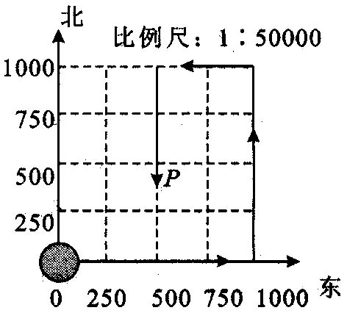
(2)点P的坐标是(500，250)
2.如图是一所学校的平面示意图，已知国旗杆的坐标为(-1，1)，写出其他几个建筑物位置的坐标．若国旗杆的坐标为(3，1)，则其他几个建筑物位置的坐标是否发生改变?若改变，请写出坐标，若不改变，请说明理由．
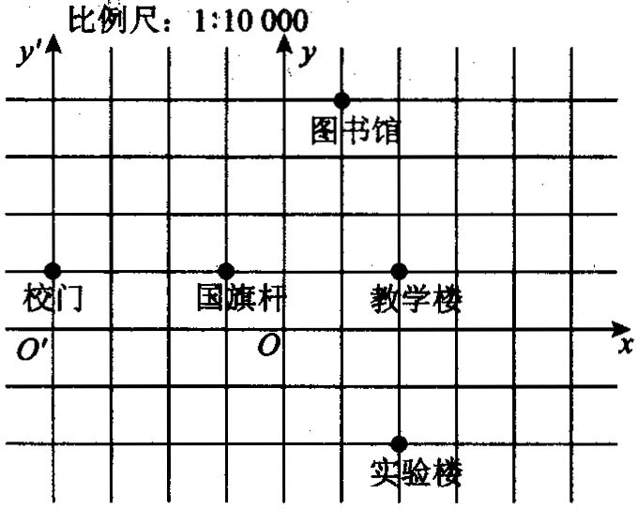
【答案与解析】
解：当国旗杆的坐标是(-1，1)时，校门的坐标是(-4，1)，实验楼的坐标是(2，-2)，教学楼的坐标是(2，1)，图书馆的坐标是(1，4)；若国旗杆的坐标是(3，1)，则校门的坐标是(0，1)，实验楼的坐标是(6，-2)，教学楼的坐标是(6，1)，图书馆的坐标是(5，4)．
【总结升华】根据已知点确定平面直角坐标系，进一步求得要求点的坐标．
举一反三：

【变式】（双流县）如图的方格图是某学校平面示意图，若建立适当的平面直角坐标系，花坛的位置可用坐标（3，0）表示，则教学楼的位置用坐标表示为 .
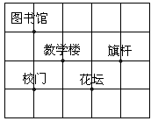
【答案】（2，1）．

类型二、用坐标表示平移及特殊两点间的距离
3.已知三角形ABC的顶点坐标分别为A（-3，3），B(-2,7),C（0，5）.将三角形ABC进行平移后，得到三角形A′B′C′,已知A′（0，-2）.

（1）求点B′、C′的坐标.

（2）画出三角形A′B′C′.

（3）求三角形ABC和三角形A′B′C′的面积大小．
【思路点拨】画出平面直角坐标系，根据点A与点A′的坐标，找出向右与向下的单位，得到平移过程．从而找出点B′、C′的位置及坐标，将A′、B′、C′顺次连结，便画出三角形A′B′C′.
【答案与解析】

解：（1）由A（-3，3）平移后为A′（0，-2），可得此平移为：向右沿x轴平移了3个单位长度，向下沿y轴平移了5个单位长度，所以：

B′（-5，2），C′（3,0）.

（2）作图如下：

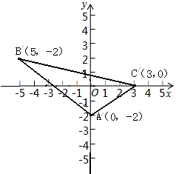

（3）如图，分别作B′M ⊥x轴，C′N ⊥x轴，A′M⊥y轴，
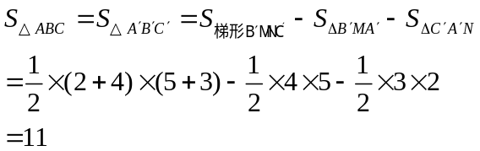
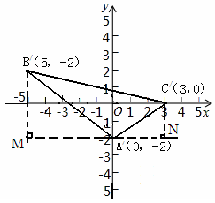
【总结升华】平移只改变图形的位置，不改变图形的大小和形状.
举一反三：
【变式】已知三角形ABC三个顶点的坐标为A(-2，3)，B(-4，-1)，C(2，0)．三角形ABC中任意一点P(x₀，y₀)经平移后对应点为P₁(x₀+5，y₀+3)．将三角形ABC作同样的平移得到三角形A₁B₁C₁：
（1）求A₁B₁C₁的坐标．
（2）求三角形ABC和△A₁B₁C₁的面积大小．
【答案】
解：（1）A₁(3，6)，B₁(1，2)，C₁(7，3)．
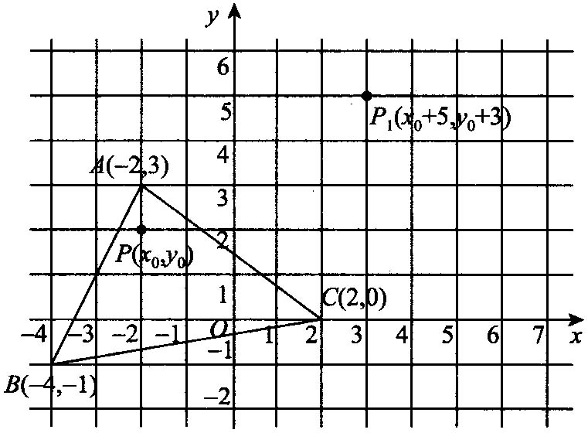
(2)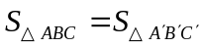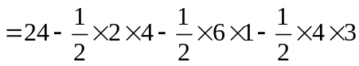＝24-4-3-6＝11．
类型三、综合应用

【高清课堂：第一讲 平面直角坐标系2 369935 练习3】
4.在A市北300km处有B市，以A市为原点，东西方向的直线为x轴，南北方向的直线为y轴，并以50km为1个单位建立平面直角坐标系．根据气象台预报，今年7号台风中心位置现在C(10，6)处，并以40千米/时的速度自东向西移动，台风影响范围半径为200km，问经几小时后，B市将受到台风影响?并画出示意图．
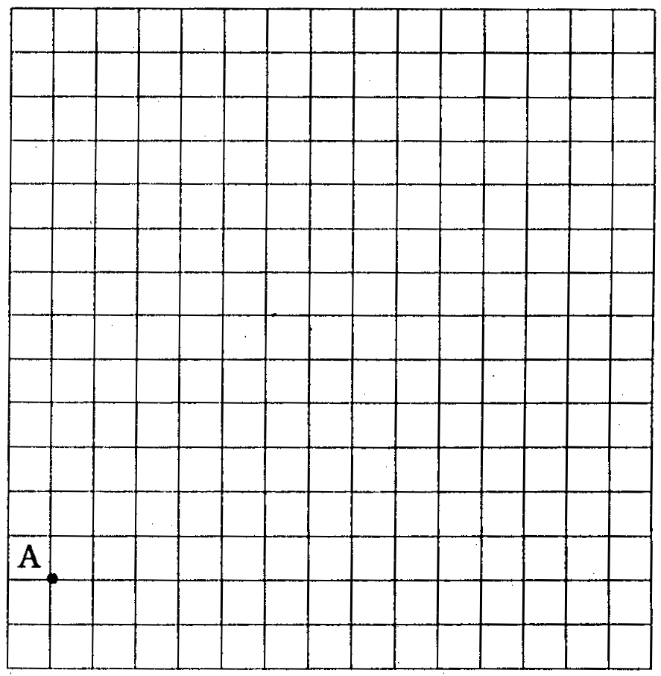
【思路点拨】当台风中心移动到据B点200千米时，B市将受到台风影响，从而求出台风中心的移动距离，除以速度，即可求出所需时间．
【答案与解析】
解：∵台风影响范围半径为200km，
∴当台风中心移动到点（4，6）时，B市将受到台风的影响．
所用的时间为：50×（10-4）÷40=7.5（小时）．
所以经过7.5小时后，B市将受到台风的影响．
（注：图中的单位1表示50km）
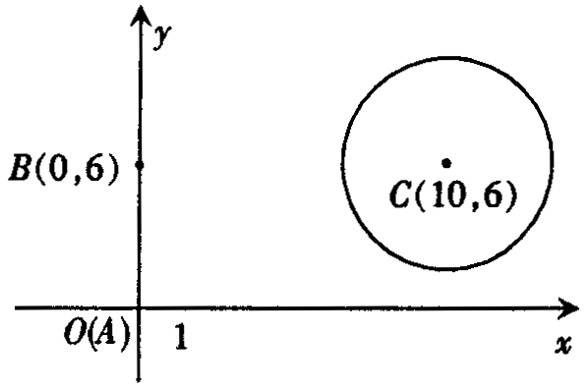
【总结升华】考查类比点的坐标解决实际问题的能力和阅读理解能力．解决此类问题需要先确定原点的位置，再求未知点的位置．或者直接利用坐标系中的移动法则“右加左减，上加下减”来确定坐标．
举一反三：
【变式】一长方形住宅小区长400m，宽300m，以长方形的对角线的交点为原点，过原点和较长边平行的直线为x轴，和较短边平行的直线为y轴，并取50m为1个单位．住宅小区内和附近有5处违章建筑，它们分别是A(3，3．5)，B(－2，2)，C(0，3．5)，D(－3，2)，E(－4，4)．在坐标系中标出这些违章建筑位置，并说明哪些在小区内，哪些不在小区内．
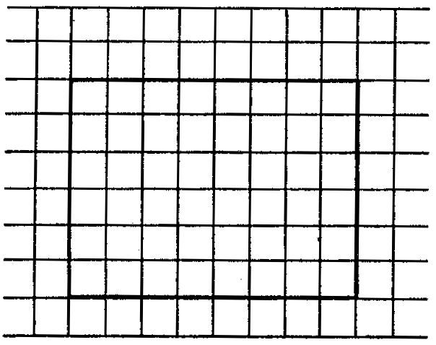
【答案】在小区内的违章建筑有B、D；不在小区内的违章建筑有A、E、C.

